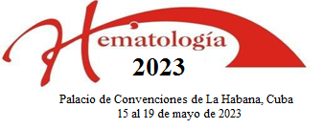

Título del trabajo
Intervención sanitaria con el esquema heterólogo anti SARS CoV-2 de SOBERANA en una institución de salud cubana
Hermes Fundora Hernández ¹
Mery Leydi Torres Lahera ²
Tania Amores Agulla ³
Albis Ortega Corral ⁴
Julio César Marín Álvarez ⁵
Egda Llanez Gregorich ⁶
Dagmar García Rivera ⁷
Misladys Rodríguez Ortega ⁸
Autor que presentará el trabajo: Hermes Fundora Hernández
1.- Hospital Docente Clínico-Quirúrgico Julio Trigo López, La Habana, Cuba, hermesfundorah@gmail.com
2.- Hospital Docente Clínico-Quirúrgico Julio Trigo López, La Habana, Cuba
3.- Hospital Docente Clínico-Quirúrgico Julio Trigo López, La Habana, Cuba
4.- Hospital Docente Clínico-Quirúrgico Julio Trigo López, La Habana, Cuba
5.- Hospital Docente Clínico-Quirúrgico Julio Trigo López, La Habana, Cuba
6.- Hospital Docente Clínico-Quirúrgico Julio Trigo López, La Habana, Cuba
7.- Instituto Finlay de Vacunas, La Habana, Cuba
8.- Instituto de Medicina Tropical Pedro Kouri, La Habana, Cuba

Resumen:
Introducción: El coronavirus de tipo 2 del síndrome respiratorio agudo severo es el agente causal de la COVID-19. Metodología: Los objetivos fueron describir los eventos adversos que se reportaron tras la administración de las tres dosis del esquema heterólogo de SOBERANA así como tras la administración de la dosis de refuerzo con el candidato vacunal SOBERANA 01; describir la respuesta de anticuerpos neutralizantes de la unión RBD-ACE2 a los cinco meses de culminado el esquema heterólogo primario y catorce días después de aplicada la dosis de refuerzo con SOBERANA 01. Se captaron 884 sujetos. Se montó un sitio de observación de eventos adversos inmediatos y se instruyó a los sujetos para la observación de eventos adversos mediatos. Se diseñó una subcohorte de estudio para medir la respuesta de anticuerpos neutralizantes que incluyó 53 sujetos. Resultados: Se describió un número mínimo de eventos adversos tras la administración de las 2 dosis de SOBERANA 02 siendo estos leves o moderados. No se describieron eventos adversos después de la administración de SOBERANA PLUS. Se describió un número mayor de eventos adversos tras la reinmunización con SOBERANA 01 siendo estos leves. Se describió una adecuada durabilidad de la respuesta de anticuerpos a los 5 meses de aplicado el esquema heterólogo de SOBERANA; así como una adecuada inmunogenicidad con el candidato vacunal SOBERANA 01 para la reinmunización a los 14 días de aplicado el mismo. Conclusiones: SOBERANA 02 y SOBERANA PLUS resultaron ser candidatos vacunales seguros al igual que el candidato vacunal SOBERANA 01. La durabilidad de la respuesta después de aplicado el esquema primario así como la inmunogenicidad del primer refuerzo fueron adecuadas.

Palabras clave: COVID-19; programas de inmunización, pandemias, reacción adversa relacionada con medicamentos, anticuerpos

INTRODUCCIÓN
El coronavirus 2 del síndrome respiratorio agudo severo (SARS-CoV-2) surgió en Wuhan, China, en diciembre de 2019; la enfermedad que produce se denomina COVID-19. Esta se diseminó de forma rápida por todo el mundo y la OMS la declaró como una pandemia el 11 de marzo de 2020. Al inicio, el SARS-CoV-2 se catalogó como un virus respiratorio debido a que los primeros pacientes presentaron un síndrome gripal, que en la mayoría de los casos evolucionó a una neumonía grave. ⁽¹⁾
En la semana del 21 al 27 de marzo de 2021 se confirmaron en Cuba un total de 5.745 casos de COVID-19; con un incremento del 8 % con respecto a la semana previa. En ese entonces, Cuba acumulaba 72.503 casos para una incidencia acumulada de 644,3 x 10 ⁵ habitantes y 415 fallecidos (para una letalidad de 0,6 %) y las mayores cifras de fallecidos se reportaban en las provincias de La Habana, Granma, Santiago de Cuba y Pinar del Rio. ⁽²⁾
Todo programa de inmunización tiene como meta alcanzar el más alto grado de protección contra las enfermedades inmunoprevenibles, con las más bajas tasas de reacciones adversas, las que predisponen a las personas de tal forma que pueden rechazar la vacuna para él y su familia. ⁽³⁾
Siendo las vacunas un producto que se administra a personas sanas para evitar el desarrollo de enfermedades, la única forma de que se cumpla la ecuación riesgo-beneficio, es que los productos que se administren no causen más daños de los que podría causar la enfermedad. ⁽³⁾
Se considera evento adverso a las vacunas a cualquier accidente médico que ocurre después de la vacunación y que pude o no estar relacionado con la aplicación de la misma. También se incluyen otros eventos inusuales que puedan ocurrir antes de que hayan transcurrido más de cuatro semanas de la vacunación, así como cualquier caso de muerte que acontezca en un receptor de vacunas antes de las cuatro semanas de aplicada y cuya etiología no esté bien precisada. ⁽³⁾
Los objetivos de los Sistemas de Vigilancia de Eventos Adversos a vacunas (SVEAV) son asegurar altos estándares de seguridad en vacunas; monitorizar el empleo de las vacunas y evaluar la causalidad; realizar vigilancia posterior a la introducción de una nueva vacuna en el mercado y prevenir la pérdida de confianza por parte de la población, ya que lo anterior puede causar una disminución de las coberturas y un posterior retorno a las epidemias o pandemias. ⁽⁴⁾
Los sistemas de vigilancia pueden ser de dos tipos: vigilancia pasiva, basada en un sistema de reporte espontáneo que es lo que habitualmente se realiza; y vigilancia activa, que consiste en un seguimiento activo a largo plazo, posterior a la vacunación y se efectúa con muy pocas vacunas. ⁽⁴⁾
La respuesta inmune adaptativa en su rama humoral está mediada por anticuerpos secretados y su función fisiológica es la defensa frente a toxinas microbianas y microorganismos extracelulares. Este tipo de inmunidad contrasta con la inmunidad celular, la otra rama efectora del sistema inmunitario adaptativo, la cual está medida por linfocitos T y cuya función es erradicar microorganismos que infectan y viven en el interior de las células del hospedero. Sin embargo, para obtener una respuesta de anticuerpos neutralizantes que sean protectores frente a un inmunógeno proteico multivalente es necesaria la inducción de una importante respuesta de linfocitos T cooperadores; puesto que el proceso de cooperación celular T cooperador-célula B es el que va a garantizar un adecuado cambio de isotipo a anticuerpos de clase IgG y con una suficiente maduración de la afinidad que sea capaz de aportar una adecuada función neutralizante. Por tanto la principal función de los anticuerpos neutralizantes será la de evitar la diseminación de los microorganismos intracelulares como los virus aprovechando que estos últimos se transmiten de célula a célula a través de los fluidos extracelulares y utilizan determinados receptores para acceder a las células Diana. ⁽⁵⁾

método
El estudio que se presenta se realizó en el marco del proyecto SOBERANA-Intervención (Ensayo de intervención para evaluar los efectos directos e indirectos de la vacunación anti-SARS-CoV-2 en cohortes poblacionales de riesgo de infección, enfermedad y dispersión de la epidemia COVID-19 Código de Registro Público RPCEC00000360). Se trata de un estudio descriptivo, prospectivo. Se captaron 884 sujetos que cumplieron los criterios para ser incluidos en la intervención sanitaria. Se montó un salón de observación activa de eventos adversos inmediatos en el cual el sujeto debía permanecer por una hora después de aplicados los candidatos vacunales. Durante esa hora de observación se explicó a los sujetos la manera de realizar la vigilancia pasiva de eventos adversos mediatos una vez concluida la hora de observación y la manera de acudir a realizar dicho reporte.
La población de referencia para el estudio estuvo comprendida por los trabajadores del Hospital Docente Clínico-Quirúrgico Julio Trigo López, de ambos géneros, con edades comprendidas entre los 19 y 80 años, sin historia conocida de infección por SARS-CoV-2. Los objetivos de este estudio fueron describir los eventos adversos reportados tras la administración del esquema heterólogo de SOBERANA así como tras la administración de la dosis de refuerzo con SOBERANA 01. También nos propusimos describir la respuesta de anticuerpos neutralizantes de la unión RBD-ACE2 a los cinco meses de culminado el esquema heterólogo primario y catorce días después de aplicada la dosis de refuerzo con SOBERANA 01.
Se incluyeron todos los sujetos que otorgaron su consentimiento para participar en la investigación. Se excluyeron aquellos sujetos que fueron previamente vacunados con un candidato vacunal o vacuna anti-SARS-CoV-2 diferente de SOBERANA 02 y SOBERANA PLUS, con antecedentes documentados (como resultado del interrogatorio médico) de infección previa por COVID-19, alergia a alguno de los componentes de la vacuna (tiomersal, alúmina, toxoide tetánico), administración de inmunomoduladores en los 30 días previos a la vacunación, enfermedades crónicas descompensadas que limiten la vacunación, embarazo y lactancia, enfermedad aguda que contraindique la vacunación, sujeto VIH positivo con carga viral detectable, enfermedad oportunista o conteo de células T CD4+ menor de 200 células/ mm ³. Además se excluyeron aquellos que tuvieran edad menor de 19 años o fueran mayores de 80 años.
Esta investigación se realizó acorde a los principios éticos contemplados en la declaración de Helsinki. En todos los sujetos incluidos se obtuvo el consentimiento informado para participar. La intervención sanitaria fue aprobada por el Comité de Ética de la Institución.
Esquema de vacunación 2p+1
Dos dosis de FINLAY-FR-2 (SOBERANA 02) con un intervalo de 28 días entre ellos
Una dosis de FINLAY-FR-01 (SOBERANA PLUS) a los 28 días de la segunda dosis
La administración de la tercera dosis se realizó a los 28 días de la segunda dosis pudiendo aplicarse hasta tres meses posterior a la misma.
Dosis de refuerzo o revacunación
Se realizó la reinmunización a los cinco meses de haber culminado el esquema heterólogo primario de tres dosis de SOBERANA, en esta ocasión se utilizó para la reinmunización el candidato vacunal SOBERANA 01.
Se administraron 0,5 mL de los productos en investigación, en el tercio superior del brazo, a la altura del músculo deltoides, por vía intramuscular siguiendo las especificaciones de la técnica de administración de vacunas establecida por el Programa Nacional de Inmunizaciones (PNI). Se sugirió alternar los brazos para la aplicación del producto, aunque cada sujeto pudo elegir el brazo a aplicar el candidato vacunal. Las jeringuillas a utilizar fueron aquellas con aforo en 0,5 mL y agujas 23 G o 22 G x 1.
Para la obtención de la información se diseñó el Registro individual del sujeto en la intervención en sub-cohortes poblacionales de riesgo de infección, enfermedad y dispersión de la epidemia con la vacunación anti-SARS-CoV-2.
El mencionado registro fue llenado por el médico evaluador en la consulta de evaluación del sujeto candidato a vacunar.
Asociación causal de los eventos adversos reportados:
A: asociación causal consistente con la vacunación: A1. Evento relacionado con la vacuna (de acuerdo a la literatura publicada); A2. Evento relacionado con un defecto en la calidad de la vacuna; A3. Evento relacionado con un error programático/técnico, A4. Evento relacionado con las condiciones inherentes al vacunado.
B: indeterminado: B1. La relación de temporalidad es consistente, pero son insuficientes las evidencias para considerar la vacunación causa del evento (puede ser un nuevo evento a la vacuna); B2. Factores de clasificación dan como resultado tendencias contradictorias respecto a consistencias e inconsistencias con la asociación causal con la inmunización.
C: asociación causal inconsistente con la vacunación.
D: no clasificable.
Clasificación de los eventos adversos reportados según la intensidad:
Evento adverso leve: evento adverso que es fácilmente tolerado por el sujeto, causando un mínimo de molestias y que no interfiere en la realización de sus actividades cotidianas.
Evento adverso moderado: evento adverso que es suficientemente molesto como para interferir en la realización de las actividades cotidianas normales.
Evento adverso severo: evento adverso que impide la realización de las actividades cotidianas.
La determinación de los anticuerpos de clase IgG-anti- SARS-CoV-2 expresada en su porciento de inhibición de la unión RBD-ACE2 en un rango de dilución a partir de 1/ 100 se realizó a través de un enzimoinmunoensayo (ELISA) de inhibición de la interacción RBD-ACE2, en el Centro de Inmunología Molecular (CIM) de Cuba.
Los resultados del análisis estadístico se expresaron en números y porcientos y fueron recogidos en tablas y gráficos.

Resultados

El candidato vacunal FINLAY-FR-2 (SOBERANA 02) está constituido por un conjugado monovalente del dominio de unión al receptor ACE2 de la proteína S1 (RBD) a toxoide tetánico. Además contiene hidróxido de aluminio como adyuvante y tiomersal como preservante. Se reportó un total de 22 eventos adversos durante la intervención sanitaria después de la aplicación de SOBERANA 02. Dichos eventos adversos reportados pueden ser apreciados en el gráfico número 1. Los eventos adversos de mayor frecuencia de reporte fueron la cefalea, el dolor local y las náuseas; seguidos de otros de menor frecuencia como astenia, parestesias, vértigo, lipotimia, prurito, rubor local, escalofríos y malestar general.

Gráfico 1. Reporte de eventos adversos durante la aplicación de las dos dosis de SOBERANA 02

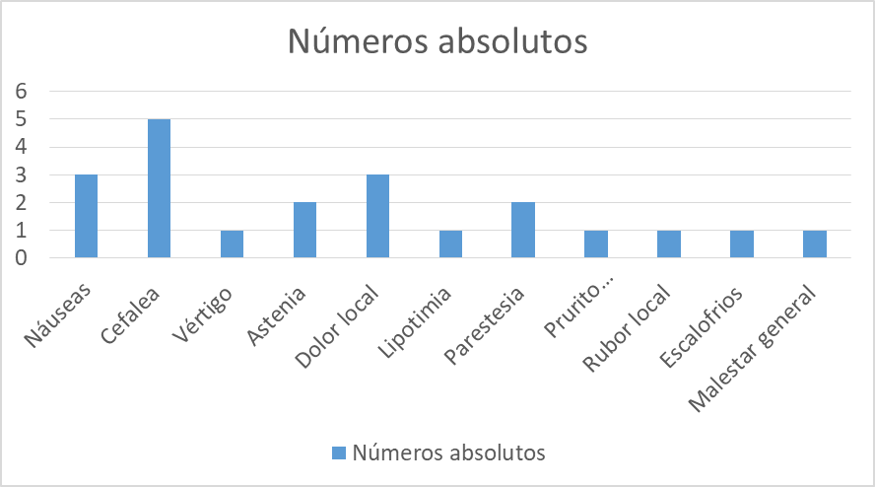
Fuente: Registro de eventos adversos

La asociación causal de los eventos adversos atribuibles a la inmunización con SOBERANA 02 se presenta en el gráfico 2.

Gráfico 2. Asociación causal de los eventos adversos reportados para SOBERANA 02

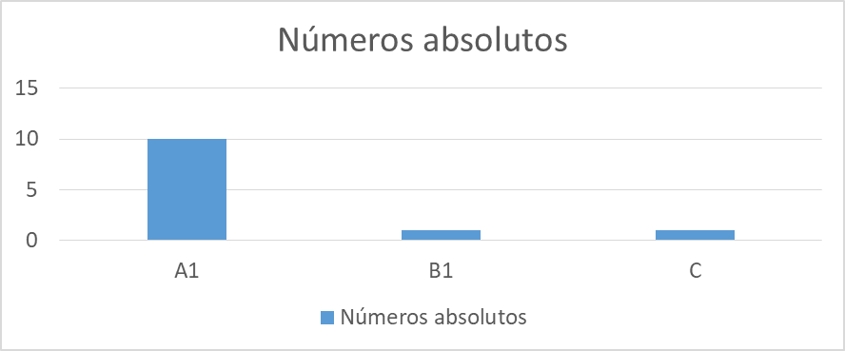

A1: Evento relacionado con la vacuna (de acuerdo a la literatura publicada)
B1: La relación de temporalidad es consistente, pero son insuficientes las evidencias para considerar la vacunación causa del evento (puede ser un nuevo evento a la vacuna)
C: Asociación causal inconsistente con la vacunación.
Fuente: Registro de eventos adversos

La clasificación de la intensidad de los eventos adversos reportados para SOBERANA 02 se describe en la tabla 1.

Tabla 1. Clasificación de la intensidad de los eventos adversos descritos para SOBERANA 02
_________________________________________________________________________
Intensidad del evento adverso | Farmacovigilancia activa | % | Farmacovigilancia pasiva | % | TOTAL
LEVE | 1 | 4,5 | 15 | 68,2 | 16
MODERADO | 1 | 4,5 | 5 | 22,7 | 6
SEVERO | 0 | 0 | 0 | 0 | 0
TOTAL | 2 | 9 | 20 | 91 | 22

Fuente: Registro de eventos adversos

Los eventos adversos que fueron reportados tras la reinmunización con SOBERANA 01 se describen en el gráfico 3.

Gráfico 3. Reporte de eventos adversos durante la aplicación de la primera dosis de refuerzo con Soberana 01

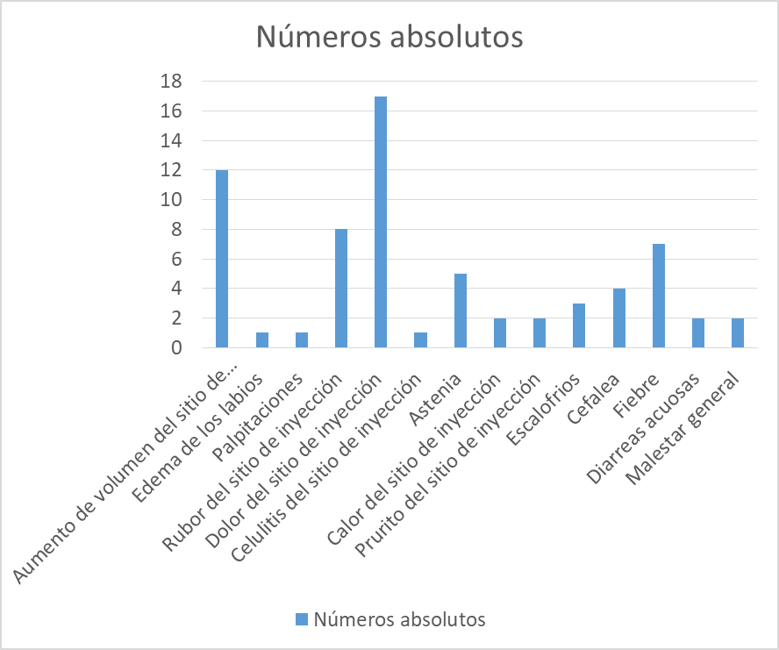
Fuente: Reporte de eventos adversos

La clasificación de los eventos adversos reportados para SOBERANA 01 se describe en la tabla 2. Al realizar la evaluación de la causalidad de los eventos adversos descritos para SOBERANA 01 todos fueron eventos relacionados con la vacuna según la literatura publicada al respecto.

Tabla 2. Clasificación de la intensidad de los eventos adversos descritos posterior a la aplicación del refuerzo con SOBERANA 01
_________________________________________________________________________
Intensidad del evento adverso | Farmacovigilancia activa | % | Farmacovigilancia pasiva | % | TOTAL
LEVE | 14 | 20,9 | 53 | 79,1 | 67
MODERADO | 0 | 0 | 0 | 0 | 0
SEVERO | 0 | 0 | 0 | 0 | 0
TOTAL | 14 | 20,9 | 53 | 79,1 | 67
Fuente: Reporte de eventos adversos

Para el estudio de la respuesta de anticuerpos después de aplicado el esquema heterólogo 2p + 1 y después de aplicada la dosis de refuerzo con SOBERANA 01 se utilizó una subcohorte de 53 sujetos incluidos en la intervención. Se realizó el estudio en los Laboratorios del Centro de Inmunología Molecular (CIM) a través de un enzimoinmunoensayo de inhibición (ELISA de inhibición), el cual permitió calcular para cada muestra de suero analizada el porciento de inhibición de la unión RBD-ACE2 que alcanzaron los anticuerpos IgG-RBD inducidos por la vacunación aplicada.
Se realizó la extracción de sangre venosa para obtener el suero fresco en dos momentos de la intervención sanitaria: 1.- Cinco meses después de aplicada la tercera dosis del esquema primario de inmunización 2p+1; 2.- Catorce días después de aplicada la dosis de refuerzo (reinmunización) con SOBERANA 01.
La determinación del porciento de inhibición de la unión RBD-ACE2 permitió calcular la durabilidad de la respuesta de anticuerpos neutralizantes. En nuestro estudio a los cinco meses de aplicado el esquema heterólogo primario 2p+1 se obtuvo una durabilidad de la respuesta de anticuerpos expresada en promedio de porciento de inhibición de dicha unión del 71,8 %.
En el gráfico 4 se puede observar la durabilidad de la respuesta de anticuerpos cinco meses después de aplicado el esquema heterólogo 2p + 1 (promedio de 71,8%) así como la inmunogenicidad de la revacunación con SOBERANA 01 catorce días después de efectuada la revacunación (promedio de 92,4 %); ambas expresadas en porciento de inhibición de la unión RBD-ACE2.

Gráfico 4. Promedio del porciento de inhibición de la unión RBD-ACE 2; cinco meses posterior a la aplicación del esquema heterólogo 2p+1 (durabilidad de la respuesta) y catorce días después del refuerzo con SOBERANA 01 (Inmunogenicidad)

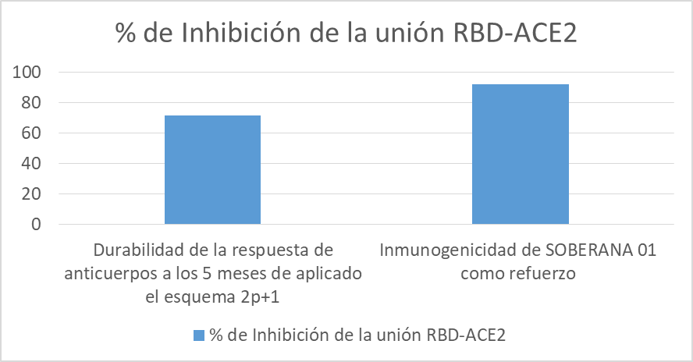

Fuente: Registros de resultados SOBERANA-Intervención-HJTL

DISCUSIÓN
Los eventos adversos atribuidos a la vacunación e inmunización (ESAVI) pueden ser clasificados siguiendo diferentes criterios. Los eventos adversos más frecuentes son los relacionados con los componentes de la vacuna los cuales son causados o acelerados por la respuesta del organismo a las propiedades de uno o más de esos productos, como puede ser el inmunógeno, los antibióticos, los agentes conservadores o conservantes o los adyuvantes. ⁽⁶⁾
La cefalea, el vértigo, la astenia, la lipotimia, los escalofríos y el malestar general son eventos adversos asociados a la mayoría de las vacunas que se utilizan en la actualidad: Los mismos vienen dados por los procesos celulares y moleculares que ocurren al activarse el reconocimiento del inmunógeno administrado por parte de las células de la inmunidad innata en las puertas de entrada. El proceso de procesamiento y presentación de antígenos viene acompañado de una importante activación de la inmunidad innata con liberación de citocinas proinflamatorias a bajo tenor que tienen como función servir como señales que contribuyen a alistar a todos los componentes necesarios para una activación eficiente de los linfocitos T y B en los órganos linfoides secundarios. ⁽⁷⁾
Reyes Zamora y cols. reportan en su trabajo Estudio de Intervención con SOBERANA en los trabajadores del Centro Nacional de Biopreparados (BIOCEN) como eventos adversos más frecuentes las astenia, el aumento de volumen en el sitio de inyección, el calor local, la cefalea, el prurito local, las náuseas, el malestar general, la lipotimia y el dolor en el sitio de inyección. Siendo los más frecuentes el dolor en el sitio de inyección, la cefalea y el malestar general. ⁽⁸⁾
Los Centros para el Control y Prevención de enfermedades (CDC) de los Estados Unidos de América reportaron hasta julio de 2022 como eventos adversos más comunes a las diferentes vacunas anti COVID-19 aprobadas y utilizadas en dicho país el dolor local, rubor local, aumento de volumen local, cefalea, escalofríos, mialgias, fiebre y náuseas. ⁽⁹⁾
La asociación causal de los eventos adversos atribuibles a la vacunación forma parte de las interacciones entre organizaciones internacionales que han unido esfuerzos para el desarrollo de sistemas de vigilancia que proporcionan información significativa a organismos internacionales y que a su vez estos proporcionan retroalimentación a cada país. A partir del 2014 se adopta el término ESAVI (Eventos Supuestamente Atribuibles a la Vacunación y/o Inmunización) así como la clasificación de los ESAVI con la finalidad de alinear los conceptos a las normas internacionales emitidas por la Organización Mundial de la Salud. ⁽¹⁰⁾
Los eventos adversos clasificados como moderados alcanzaron esta categoría porque produjeron malestar suficiente que causó interferencia con la actividad usual que realiza el sujeto pero ninguno requirió hospitalización del sujeto ni el uso de tratamiento medicamentoso. ⁽¹¹⁾
En un estudio descriptivo realizado por Castelo Rivas WP, et al en la Unidad Educativa Emilio Lorenzo Stehle de Santo Domingo de los Tsáchilas Ecuador, aplicaron la vacuna AztraZeneca; describiendo como principales eventos adversos tras la vacunación las mialgias, cefalea y la fiebre. Reportan que una parte importante de estos eventos reportados requirió el uso de medicamentos. Otros de los eventos adversos reportados en dicho estudio fueron: somnolencia, vómitos, hipertensión arterial, náuseas, visión borrosa, hematoma de la zona de punción, escalofríos, diarreas y dolor local. ⁽¹²⁾
El candidato vacunal SOBERANA 01 (FINLAY-FR-1) está compuesto por un dímero de proteína RBD recombinante. Contiene dos adyuvantes: gel de hidróxido de aluminio y vesícula de membrana externa de Neisseria meningitidis (OMVs) y además de tiomersal como preservante. ⁽¹³⁾
Los eventos adversos que con mayor frecuencia fueron reportados para SOBERANA 01 durante la reinmunización fueron: dolor del sitio de inyección, aumento de volumen del sitio de inyección y rubor del sitio de inyección. Otros eventos adversos descritos para este candidato fueron: fiebre, astenia, cefalea, escalofríos, prurito y calor en el sitio de inyección, diarreas acuosas, malestar general, celulitis del sitio de inyección, palpitaciones y edema de los labios. La mayoría de los eventos adversos locales descritos constituyen reacciones locales comunes de la vacunación (dolor local, aumento de volumen local, rubor local, calor local). Solo se presentó un evento local raro que fue la celulitis del sitio de inyección la cual resolvió con la aplicación de medidas locales y antibioticoterapia oral, este sujeto no presentó fiebre ni linfadenitis supurativa local hallazgos estos comunes en este tipo de evento. Las reacciones sistémicas que se describen fueron en su mayoría de las clasificadas como reacciones sistémicas comunes: fiebre, malestar general, cefalea, astenia, escalofríos. Las diarreas acuosas y las palpitaciones son reacciones generalizadas raras reportadas durante los procesos de inmunización y ambas pueden deberse a los procesos de ansiedad relacionados a la vacunación. En el caso del edema de los labios reportado en un sujeto puede deberse a una reacción de hipersensibilidad tipo I, ya que se trataba de un sujeto atópico y el mismo cedió con la administración de Difenhidramina 25 mg por vía IM. Este último evento adverso fue clasificado como leve ya que no se acompañó de otras manifestaciones de la reacción aguda alérgica. ⁽¹⁴⁾
Todos los eventos adversos reportados para SOBERANA 01 fueron clasificados como leves. El 20,9 % de estos fue obtenido por farmacovigilancia activa y el 79,1 % fue obtenido por farmacovigilancia pasiva. Pérez Rodríguez S, et al. en su ensayo clínico de fase I con los dos candidatos vacunales de proteína RBD dimérica de SARS-CoV-2 desarrollados por el Instituto Finlay de Vacunas de Cuba (IFV) de Cuba describen como eventos adversos el dolor en el sitio de inyección, el aumento de volumen local, dolor local, rubor local, induración en el sitio de inyección. Dentro de los eventos adversos sistémicos describieron el malestar general y la fiebre. ⁽¹³⁾
Al comparar el número de eventos adversos reportados para SOBERANA 02 durante la aplicación del esquema primario de inmunización (2 dosis): 22 eventos adversos en total (16 leves y 6 moderados) con el número de eventos adversos reportados para SOBERANA 01 durante la reinmunización a los cinco meses de terminada la aplicación del esquema primario (1 dosis): 66 eventos adversos en total (todos leves); es evidente que SOBERANA 01 resultó ser más reactogénica. El componente lipopolisacarídico (LPS) de la vesícula de membrana externa de Neisseria meningitidis (OMVs) aumenta de manera discreta la reactogenicidad del candidato vacunal FINLAY-FR-1; sin embargo esta reactogenicidad no es mayor de la reportada para otras vacunas de subunidades proteicas que utilizan nuevos adyuvantes distintos del gel de hidróxido de aluminio, así como para otras vacunas basadas en nuevas tecnologías. ^{(13, 15, 16, 17)}
Existen evidencias de la utilidad de los estudios de durabilidad de la respuesta de anticuerpos neutralizantes que permiten inferir datos empíricos sobre la amplitud, magnitud, especificidad y durabilidad de la respuesta inmune provocada por vacunas utilizadas frente a otros virus como por ejemplo frente a Virus del Papiloma Humano (VPH). Dichos resultados han contribuido a mejorar la base de evidencias que respalda esta importante intervención en salud pública. ⁽¹⁸⁾
La durabilidad de la inmunidad mediada por las vacunas contra SARS-CoV-2, la duración de la infección progresiva y los tiempos óptimos de la vacunación de refuerzo son conocimientos cruciales para la respuesta pandémica. Townsend JP y colaboradores aplicaron análisis evolutivos comparativos para estimar la durabilidad de la inmunidad y la probabilidad de infecciones tras la vacunación con BNT162b2 (Pfizer-BioNTech), mRNA – 1273 (Moderna), ChAdOx1 (Oxford-AstraZeneca) y Ad26.COV2. S (Johnson and Johnson/ Janssen). Los niveles máximos de anticuerpos inducidos por las vacunas de ARN mensajero (ARNm) mRNA-1273 y BNT1262b2 excedieron los de la infección natural por lo cual dicho equipo de investigación infiere que brinden una protección más duradera contra las infecciones intercurrentes (mediana de 29,6 meses) con respecto a la infección natural (mediana 21,5 meses). Por su parte las vacunas de vectores virales ChAdOx1 y Ad26.COV2.S exhiben respuestas máximas de anticuerpos IgG anti-S similares a las de la infección natural por lo que preveen que brinden una protección menor y a más corto plazo contra la infección avanzada (mediana 22,4 meses). ⁽¹⁹⁾
La predicción rigurosa de la durabilidad de la inmunidad conferida por la vacunación contra el virus SARS-CoV-2 es esencial para la toma de decisiones de salud pública, lo cual tiene implicaciones importantes en las decisiones de políticas de vacunación contra la COVID-19 a nivel global. ⁽¹⁹⁾
Zhong D y colaboradores de la Universidad de Johns Hopkins, Baltimore, Maryland realizaron un estudio en una muestra de 3500 trabajadores de la salud del sistema de Salud Johns Hopkins a partir de junio de 2020 y se les dio seguimiento hasta el 3 de septiembre del 2021. Los sujetos de esta investigación proporcionaron muestras de suero longitudinalmente, separadas por un intervalo de tiempo de al menos 90 días. Los resultados de la prueba de reacción en cadena de la polimerasa (PCR) del SARS-CoV-2 y las fechas de vacunación (dentro y fuera del sistema de salud) se obtuvieron de los registros de salud electrónicos. Se les recolectó una muestra de suero al menos 14 días después de recibir la segunda dosis de una vacuna de ARNm contra el SARS-CoV-2. La infección previa por SARS-CoV-2 se definió por la fecha de los resultados positivos de la prueba PCR de SARS-CoV-2 antes de la primera dosis de la vacuna. De los 1960 trabajadores de la salud que proporcionaron muestras de suero al menos 14 días después de recibir la segunda dosis de la vacuna, el 3,7 % tenía evidencias de infección previa. Entre los participantes sin infección previa por SARS-CoV-2, la mediana ajustada de las mediciones de anticuerpos fue de 8,69 al mes; 7,28 a los tres meses y 4,55 a los seis meses después de la vacunación. Por su parte los sujetos que tuvieron infección previa por SARS-CoV-2 mantuvieron mediciones de anticuerpos medianas ajustadas posteriores a la vacunación más altas por una diferencia absoluta de 1,25. ⁽²⁰⁾
En el anterior estudio los individuos con infección confirmada por PCR más de 90 días antes de la vacunación tuvieron mediciones de anticuerpos ajustadas posteriores a la vacunación más altas en comparación con aquellos con infección confirmada por PCR menos o igual a 90 días antes de la vacunación, con una diferencia absoluta de 10,52. ⁽²⁰⁾
Chun-Min K y colaboradores en Taiwan comenzaron el programa de vacunación anti-SARS-CoV2 en marzo del 2021, siendo ChAdOx1-S de SK Bioscience (vacuna basada en un vector de adenovirus no replicativo frente a la COVID-19 que expresa el gen de la proteína de la espícula del SARS-CoV-2) la primera vacuna COVID-19 aprobada por la OMS disponible, seguida de la vacuna Moderna. Dentro de los objetivos de este estudio estuvo investigar la inmunogenicidad de los régimenes homólogos y heterólogos de inducción y refuerzo con ChAdOx1-S y mRNA-1273. Los títulos de anticuerpos anti-RBD/S1 y la capacidad de neutralización se midieron mediante tres ensayos diferentes Elecsys anti SARS-CoV-2-S. Dicho grupo de investigación reportó que el esquema de vacunación heterólogo con ChAdOx1-S/ mRNA-1273 inducía una mayor producción total de anticuerpos anti-RBD/S1 (p < 0,0001), pero un título más bajo de IgG anti-RBD/S1 (p < 0,001) y menor capacidad de neutralización que (p=0,0101) que el grupo mRNA-1273 / mRNA-1273. Ambos regímenes mostraron títulos de anticuerpos más altos y capacidades neutralizantes superiores que ChAdOx1-S/ ChAdOx1-S. ⁽²¹⁾
Ashmawy R y colaboradores llevaron a cabo un metanálisis sobre la seguridad y la immunogenicidad de las vacunas contra la COVID-19. Este grupo de investigación seleccionó 22 trabajos publicados al respecto. La inmunogenicidad después de la vacunación osciló entre el 63,5 y el 93 % según el momento en que se realizó la toma de muestra para la medición de los niveles de anticuerpos. ⁽²²⁾
Petrovic V y colaboradores realizaron un estudio transversal, en el mismo recolectaron suero de 400 participantes de la misma edad y sexo, 100 completamente vacunados con BNT162b2 (Pfizer-BioNTech), 100 con BBIBP-CorV (Sinopharm) y 100 con Gam-COVID-Vac (Sputnik V) en el día 28 después de la segunda dosis de la vacuna. Además obtuvieron suero de sujetos convalecientes de COVID-19 que habían dejado de tener síntomas de la enfermedad al menos 28 días antes. Analizaron los sueros utilizando un ensayo para determinar IgG-SARS-CoV-2 S1/S2 de la casa comercial DiaSorin, Saluggia, Italia. El valor medio más alto fue medido para el grupo inmunizado con BNT162b2 (210,11) seguido de Gam-COVID-Vac (171,11) y BBIBP-CorV (68,50) AU/mL. Describieron diferencias significativas en los niveles de anticuerpos entre los grupos inmunizados con BNT162b2 y BBIBP-CorV (p < 0,001), BNT162b2 y Gam-COVID-Vac (p = 0,001), así como los grupos BBIBP-CorV y Gam-COVID-Vac (p <de 0,001). El porcentaje de seropositivos fue del 81 % en el grupo convaleciente, del 83 % en los vacunados con BBIBP-CorV y del 100 % en los BNT162b2 y Gam-COVID-Vac. Al comparar los niveles de anticuerpos medidos en los vacunados con los recuperados de COVID-19, se encontraron niveles de anticuerpos significativamente más altos para los vacunados con BNT162b2 (p < 0,001) y con Gam-COVID-Vac (p < 0,001), mientras que para BBIBP-CorV no hubo diferencia estadísticamente significativa (p=0,641). Los autores concluyeron que las tres vacunas investigadas, BNT162b2, BBIBP-CorV y Gam-COVID-Vac, brindan una respuesta inmunitaria sólida 28 días después de la segunda dosis de la vacuna, en la mayoría de los sujetos. Todos los sujetos inmunizados con BNT162b2 y Gam-COVID-Vac se seroconvirtieron, mientras que los vacunados con BBIBP-CorV y los que sufrieron de COVID-19 recuperaron las tasas de seroconversión. Aunque menos potente en comparación con las otras dos vacunas, la respuesta inmunitaria después de BBIBP-CorV fue similar a la respuesta medida en convalecientes de COVID-19. ⁽²³⁾

CONCLUSIONES
Se describió un número mínimo de eventos adversos tras la administración de las dos dosis de SOBERANA 02 siendo estos leves o moderados. No se describieron eventos adversos después de la administración de SOBERANA PLUS. Se describió un número mayor de eventos adversos tras la reinmunización con SOBERANA 01 siendo estos leves. Se describió una adecuada durabilidad de la respuesta de anticuerpos a través de la medición del porciento de inhibición de la unión RBD-ACE2 a los cinco meses de aplicado el esquema heterólogo de SOBERANA. Se describió una adecuada inmunogenicidad con el candidato vacunal SOBERANA 01 para la reinmunización a través de la medición del porciento de inhibición de la unión RBD-ACE2 a los catorce días de aplicado el mismo.

REFERENCIAS

1.- Vabret N, Britton GJ, Gruber C, HegdeS, Kim J, Kuksin M, et al. Immunology of COVID -19: current state of the science. Immunity. 2020; 52(6): 910-41. doi: https://doi.org/10.1016/j immuni.2020.05.002
2.- Organización Panamericana de la Salud. Reporte de Situación COVID-19 Cuba No.59 (29 de marzo de 2021).Washington DC: OPS. Disponible en: https://www.globalindexmedicus.net/es/. (Consultado en línea: 15 de mayo de 2022).
3.- Berdasquera Corcho D, Suárez Larreinaga CL, Jiménez Sans L. Vigilancia de eventos adversos a vacunas. Un problema de salud en la comunidad. Rev Cubana Med Gen Integr 2000; 16(4): 379-83. Disponible en: https://scielo.sld.cu (Consultado en línea: 1 de Agosto de 2022)
4.- Inostroza J. Sistema de vigilancia de eventos adversos a vacunas. Medwave 2008; 8(4): e425. doi: https://doi.org//10.5867/madewave.2008.04.425.

5.- Abbas A, Lichtman A, Pillay S. Activación de células B y producción de anticuerpos. En: Abbas A, Lichtman A, Pillay S. Inmunología celular y molecular. Octava edición. Barcelona: Elsevier Saunders; 2015. p. 239-263.
6.- Cruz Rodríguez E, Galindo santana BM, Toledo rodríguez GP. Vigilancia de los eventos adversos atribuidos a la inmunización. Revista Cubana de Higiene y epidemiología 2018, 56: 0-0. Disponible en: https://www.revepidemiologia.sld.cu (Consultado en línea: 1 de Agosto de 2022)
7.- Rivas EM. Principios inmunológicos de la vacunación. Arch argent pediatr 2002; 100 (1): 50-53. Disponible en: https://www.sap.org.ar (Consultado en línea: 1 de Agosto de 2022)
8.- Reyes Zamora MC, Rodríguez Chávez S, Cruz Quevedo M, Sánchez Texidó C, Garcés Hechavarría A, Rodríguez Noda LM, et al. Estudio de intervención con SOBERANA en los trabajadores del Centro Nacional de Biopreparados. VacciMonitor 2022; 3(2): 43-53. Disponible en: www.vaccimonitor.finlay.edu.cu (Consultado en línea: 1 de Agosto de 2022)
9.- COVID-19. Centers for Disease Control and Prevention. US Department of Health and Human Services. USA.gov. Disponible en: https://www.cdc.gov (Consultado en línea: 1 de Agosto de 2022)
10.- Miranda FP, Gómez M, Obregón A. Manual de Eventos Supuestamente Atribuibles a la Vacunación o Inmunización. Subsecretaría de Salud, México 2014. Disponible en: https://www.gob.mx (Consultado en línea: 1 de Agosto de 2022)
11.- Cruz Rodríguez E, Galindo Santana BM, Toledo Rodríguez GP. Vigilancia de los eventos adversos atribuidos a la inmunización. Revista Cubana de Higiene y epidemiología 2018, 56: 0-0. Disponible en: https://www.revepidemiologia.sld.cu (Consultado en línea: 1 de Agosto de 2022)
12.- Castelo Rivas WP, Ruiz Ortega JC, Valencia Pallaroso ML. Manifestaciones clínicas post vacunación con AztraZeneca en docentes de la Unidad Educativa Emilio Lorenzo Stehle. Arch Med Camaguey 2022; 26:e8819. Disponible en: https://revistaamc.sld.cu/ (Consultado en línea: 1 de Agosto de 2022)
13.- Pérez Rodríguez S, Rodríguez González M, Ochoa Azze R, Climent Ruiz Y, González delgado CA, Paredes Moreno B, et al. A randomized, doublé-blind phase I clinical trial of two recombinant dimeric RBD COVID-19 vaccine candidates: Safety, reactogenicity and immunogenicity. Vaccine 2022; 40: 2068-75. Disponible en: https://www.elsevier.com/locate/vaccine (Consultado en línea: 1 de Agosto de 2022)
14.- Comité Asesor de Vacunas. Asociación Española de Pediatría. Reacciones adversas a las vacunas. Madrid 2021. Disponible en: https://vacunasaep.org (Consultado en línea: 1 de Agosto de 2022)
15.- Mathioudakis AG, Ghrew M, Ustianowski A, Ahmad S, Borrow R, Papavasileiou LP, et al. Self-reported real-world safety and reactogenicity of COVID-19 vaccines: an international vaccine-recipient survey. medRxiv. The Preprint Server for Health Sciences 2021. doi: https://doi.org/10.1101/2021.02.26.21252096
16.- Funk CD, Laferriére C, Ardakani A. target product profile analysis of COVID-19 vaccines in phase III clinical trials and beyond: an early 2021 perspective. Viruses 2021; 13: 418. doi: https://doi.org/10.3390/v13030418
17.- Keech C, Albert G, Cho I, Robertson A, Reed P, Neal S, et al. Phase 1-2 trials of a SARS-CoV-2 recombinant spike protein nanoparticle vaccine. NEJM 2020; doi: https://doi.org/10.1056/NEJMoa2026920
18.- Godi A, Panwar K, Haque M, Cocuzza CE, Andrews N, Sureño J, et al. Durabilidad de la respuesta de anticuerpos neutralizantes a los tipos de VPH vacunales y no vacunales 7 años después de la inmunización con la vacuna Cervarix o Gardasil. Vaccine 2019; 37(18): 2455-62. doi: https://doi.org/10.1016/j.vacuna.2019,03.052
19.- Townsend JP, Hassler HB, Sah P, Dornburg A. Durabilidad de la inmunidad natural y la inmunidad inducida por vacunas frente a futuras infecciones por SARS-CoV-2. PNAS 2022; 119(31): e2204336119. Disponible en: https://doi.org/10.1073/pnas.2204336119. (Consultado en línea: 1 de Agosto de 2022)
20.- Zhong D, Xiao S, Debes AK. Durabilidad de los niveles de anticuerpos después de la vacunación con la vacuna de ARNm contra SARS-CoV-2 en individuos con o sin infección previa. JAMA 2021; 326(24): 2524-26. doi: https://doi.org/10.1001/jama.2021.19996
21.- Chun-Min K, Nan-Yap L, Chih-Hsueh, Yuan-Shan, Yu-Chang C, Ming-Yi C, et al. Immunogenicity ans safety of homologous and heterologous ChAdOx1-S and mRNA-1273 vaccinations in healthy adults in Taiwan. J Clin Virol 2022; 105156: 150-51. Disponible en. https://www.elsevier.com/locatejcv (Consultado en línea: 1 de Agosto de 2022)
22.- Ashmawy R, Hamdy NA, Mohamed Ghazy R. Un metaanálisis sobre la seguridad y la inmunogenicidad de las vacunas contra el COVID-19. Journal Prim Care Community Health 2022; 13: 21501319221089255. doi: https://doi.org/10.1177/21501319221089255
23.- Petrovic V, Vukovic V, Patic A, Markovic M, Ristic M. Inmunogenicidad de las vacunas BNT162b2, BBIBP-CorV y Gam-COVID-Vac e inmunidad después de la infección natural por SARS-CoV-2: un estudio comparativo de Novi Sad, Serbia. Plos One 2022; 17(2): e0263468. doi: https://doi.org/10.1371/ journal. Pone. 0263468

